19. Međunarodni festival klapa Perast od 24. do 28. juna

*Skupština Međunarodnog festivala klapa Perast*

18/01/2020 16:45 Izvor: BOKANEWS

[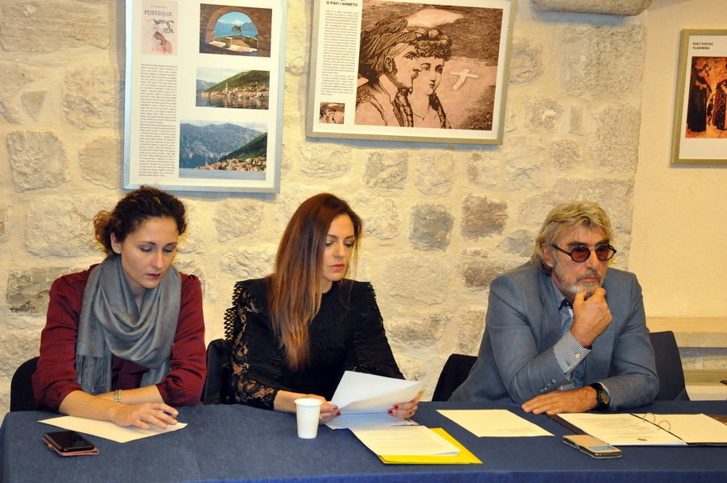](https://www.bokanews.me/wp-content/uploads/2020/01/DSC_1262_resize.jpg)

Skupština MFKP 2020.

U Galeriji solidarnosti u petak 17.januara 2020. je u Kotoru održana 19. Skupština Međunarodnog festivala klapa Perast (MFKP).

„Prethodne godine bili smo veoma aktivni, tako da smo realizovali više klapskih koncerata, organizovali seminare za klape, izdali almanah „Lirica“, uspješno organizovali 18. Festival klapa krajem juna“ – kazala je u uvodnom izlaganju **Tina Braić Ugrinić** predsjednica Međunarodnog festivala klapa Perast.

„MFKP u 2019. godini program realizovao dobijenim finansijskim sredstvima u iznosu od 44.266 eura dok su troškovi iznosili 45.206 eura, na ime PDV-a i poreza na autorske ugovore državi je uplaćeno preko 8.000 eura. Osim Opštine Kotor, Ministarstvu kulture i TO Kotor, imali smo pomoć od strane MZ Perast, don Srećka Majića, ugostitelja grada Perasta, Muzičke škole „Vida Matjan“ Muzeja grada Perasta, Galerije Solidarnosti kojima se javno zahvaljujemo“ –  kazala je predsjednica Braić Ugrinić.

Izvršni direktor **Milan Kovačević** ocijenio je 2019. godinu kao veoma uspješnu, u kojoj je MFKP realizovao planirane aktivnosti zahvaljujući Opštini Kotor, Ministarstvu kulture i TO Kotor.

U izvještaju Kovačević je podsjetio na brojne aktivnosti MFKP u 2019. godini, a posebno sa ponosom je istako da danas Festival ima preko 500 obrađenih pjesma u partiturama koje su dostupne i na sajtu.

„Neke nove klapske kompozicije donjele su nove zvukove bokeške pjesme.  Preko 450 klapa koje su nastupile u Perast za ovih 18 godina kroz obradu pjesama u svom aranžmanu pružile  su neki novi originalni zvuk…“ – poručio je između ostalog Kovačević.

[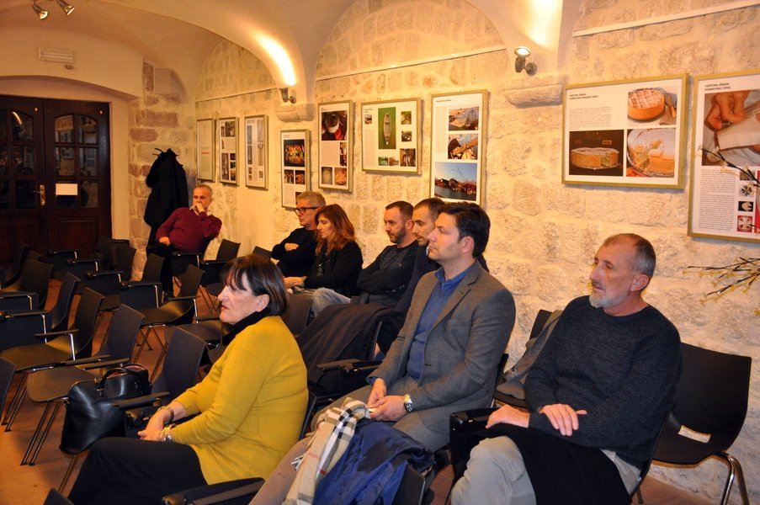](https://www.bokanews.me/wp-content/uploads/2020/01/DSC_1258_resize.jpg)*Skupština MFKP 2020.*

Umjertnički direktor MFKP **Jasminko Šetka** ocijenio je da je izuzetno ponosan na postignute rezultate u prethodnoj godini.

„Klape na koje sam posebno sam ponosan prošle godine su dječije klape „Primorkinje“ iz Budve, „Marineri“ iz Kotora, „Štiglići“ iz Podgorice, zatim klape „Bellezza“ iz Tivta i „Cameton“ iz Podgorice kao i O’ Dive iz Berana. Kada sam došao prvi put da radim sa klapama zatekao sam samo četiri klape koje su željele učestvovati na festivalu. Kako je vrijeme odmicalo sve više je klapa koje žele radit, vježbati, napredovati, došli smo u situaciju da na festivalu imamo sve više crnogorskih klapa“ – kazao je Šetka.

Skupština MFKP je usvojila plan rada za 2020. godinu, kojim je predviđeno šest koncerata, više klapskih seminara i 19. MFKP koji će se održati od 24. do 28. juna u Perastu.

Planirana je izložba fotografija o Festivalu i Perastu, uz fotografije renomiranih profesionalaca Stevana Kordića i Ranka Maraša.

Osmo izdanje almanaha „Lirica“ ove godine će biti posvećena muzičkim stvaraocima Boru Tamindžiću i Vicku Nikoliću iz Tivta.

Planiran je i omaž profesoru pok. Nikoli Gregoviću.

[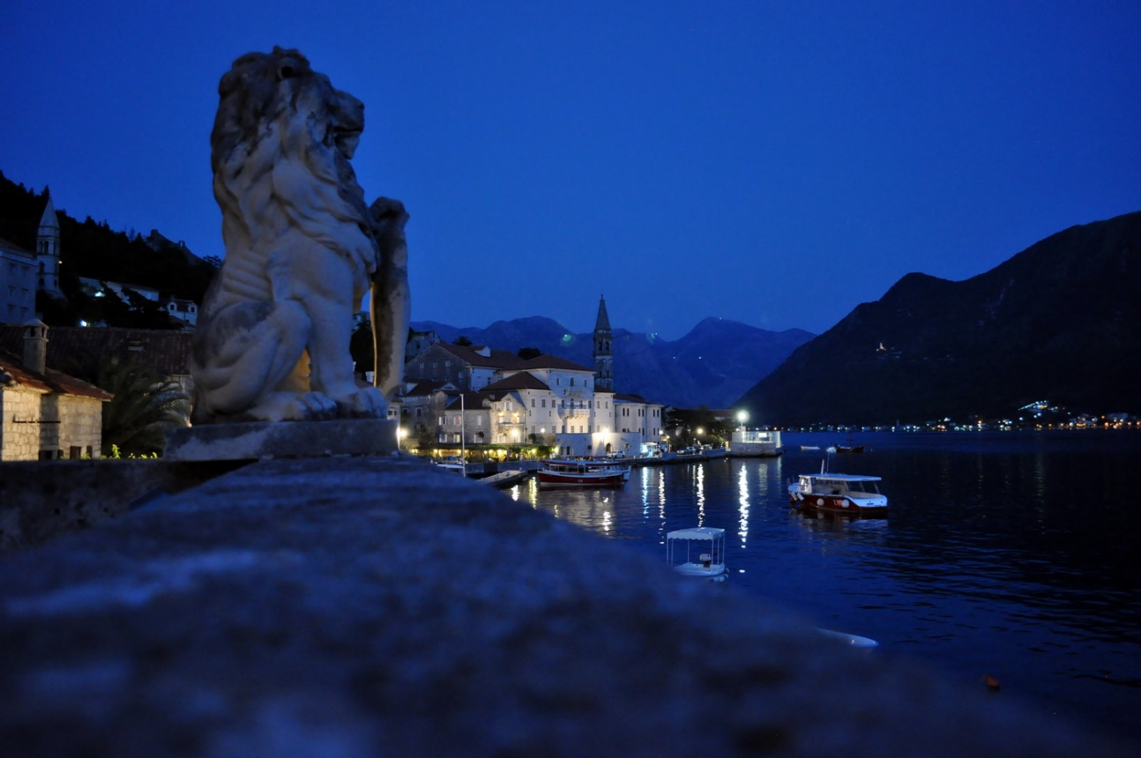](https://www.bokanews.me/wp-content/uploads/2015/08/Perast-15-7-2015-autor-Miro-Maru%C5%A1i%C4%87.jpg)

*Perast- foto Miro Marušić Boka News*

Jedan od probleme sa kojim se susreće već godinama MFKP je problem nedostatak prostora, koji je neophodan za kvalitetno funkcionisanje ove organizacije.

Manifestacija od posebnog kulturnog značaja za Crnu Goru, koja je prepoznatljiva u regionu svojim kvaltetom, zaslužuje adekvatan prostor u Perastu, koji bi na neki način bio mali muzej posvećen klapskom pjevanju u Boki Kotorskoj, čulo se na Skupštini.

U tom smislu zaključeno je da rukovodstvo razgovara sa predstavnicima Opštine Kotor o mogućnostima riješenje ovog problema.

Skupština je usvojila Izvještaj o radu, finasiski izvještaj i Program i plan  aktivnosti  sa planom prihoda i troškova za 2020. godinu.

***